基于 AC920 的拍照乐谱识别系统
作品设计报告

摘要
本作品在 AC920 上实现离线拍照乐谱识别。IMX477 图像经 FPGA 完成 CSI 接收、去马赛克和伽马处理，由 ARM 裁切保存；四核 Cortex-A53 运行识别程序并输出 MusicXML。单张 SD 卡集成裸机拍摄和 Ubuntu 识别环境，按键切换，DP 显示预览、曲目、逐页进度及乐谱。当前稳定版统一采用 1280×720、60 Hz 显示时序，已完成真实照片识别、显示往返和按键响应验证。
光学乐谱识别需要同时理解符号与音乐结构[1-3,5-6]。本项目以 Homr[4]流程为基线。基线依赖 1400 万参数的分割网络和 6000 万参数的 Transformer，在开发板上处理一页约需 345 秒。我们围绕“去掉 Transformer、缩小网络、保持准确率”重构流程：用约 6.8 万参数的共享多任务网络完成区域分割、符号与笔画检测；保留基于规则的五线谱结构分析；用自研小节级解码器结合束搜索、多层感知机和动态规划，推断起点、时值与声部，写出 MusicXML。
全部神经网络合计约 38 万参数，约为基线的二百分之一。训练使用约 2600 首公有领域乐谱的多字体渲染与模拟拍照退化；输入端固定局部二值化抑制杂波。工程上采用 C++ 热点移植、多进程解码、会话复用和多页流水线，对等价加速逐项核对结果。
原 v16 （第十六版）算法基准单页为 29.9 秒，常驻约 27 秒，多页约 23 秒/页；67 页模拟拍照集音符完全正确率为 94.35%。本次已有实拍第 00 首单页端到端识别并导出用时 40.92 秒，其中算法阶段 30.482 秒。上述时间均不包含拍照与跨系统启动。当前 CPU 负责神经网络推理，FPGA 负责采集像素流；INT8 模型用于后续加速研究。播放、变速和高亮已实现。

第一部分 作品概述

1.1 功能与特性
- 高分辨率拍照： IMX477 预览与拍照切换，固定保存 4056×2868 同帧彩色、灰度 BMP 及参数，按“曲目-页码”编号，提供五区域手动对焦辅助。
- 单卡操作： 按键切换拍摄、识别和乐谱库；按曲目启动识别，逐页显示进度，完成后等待用户操作。
- 标准输出与播放： 输出 MusicXML，支持钢琴大谱表、多声部与单行分谱；DP 显示谱面，提供钢琴采样播放、四档变速、自动翻页与小节高亮。
- 完全离线： 识别在开发板 CPU 上运行，照片不出设备。
- 便于管理： FAT 分区保存照片与最终乐谱，可在 Windows 拷贝、删除；配套日志、训练评测、版本备份和校验工具。
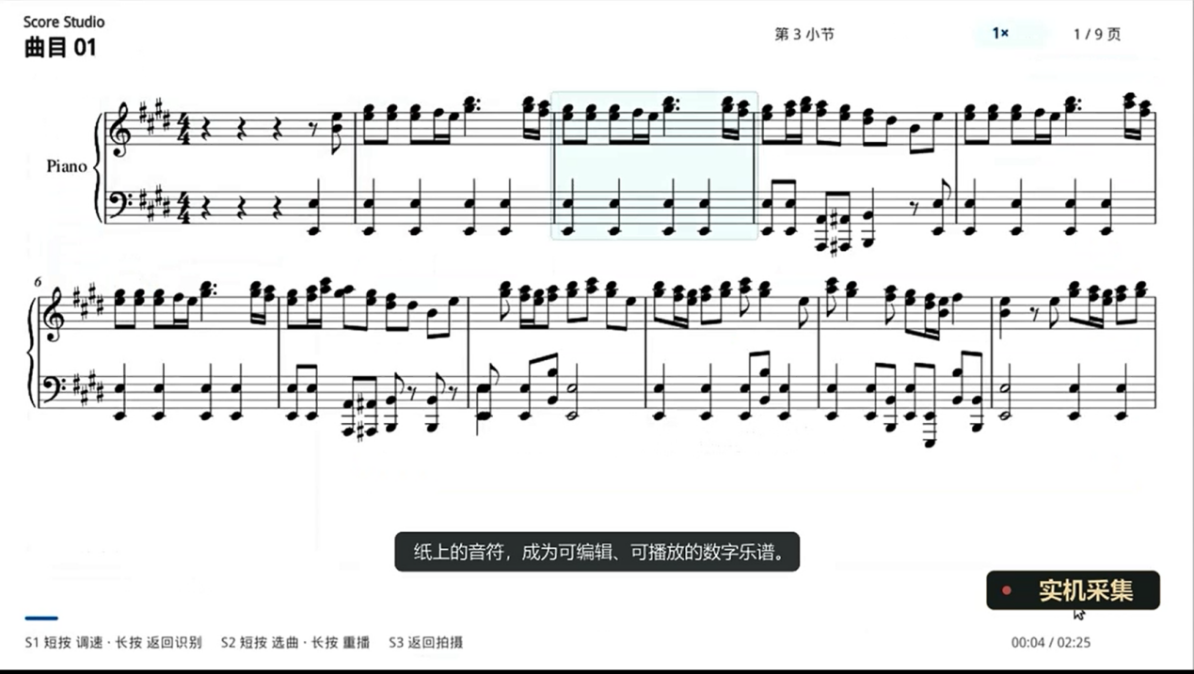
图1-1 DP显示谱面

1.2 应用领域
- 音乐教育： 将纸质教材和练习曲转为可编辑乐谱，结合变速播放辅助视唱与练习。
- 数字化与档案保护： 为图书馆、乐团资料室提供纸质乐谱结构化录入，减少原件反复翻阅。
- 演奏辅助： 识别结果可接入自动翻谱、智能伴奏和移调打印；离线方式适合排练等无网络场景。
- 无障碍与音乐研究： 标准 MusicXML 可进一步转换为盲文、语音描述，或用于旋律检索、曲式分析。
- 嵌入式设备： 可集成到智能谱架和教学设备；当前已实现拍照、识别和播放链路，上述扩展应用仍需相应软件支持。

1.3 主要技术特点
1. 去 Transformer： 小网络负责视觉，规则建立谱表与关系图，小节级解码器推断节拍和声部，总参数约 38 万。
2. 共享多任务网络： 深度可分离 U-Net 约 6.8 万参数，输出分割、12 类符号和 6 类笔画；固定二值化输入，半分辨率计算、像素重排恢复分割。
3. 模拟训练与蒸馏： 公有领域乐谱以五种字体渲染，叠加透视、光照、模糊与噪声，分割蒸馏自原小型教师网络。
4. 等价加速： C++ 移植、并行和缓存均用检查模式和逐字节比较核对结果。
5. 软硬件协同： PL 处理 CSI 与像素流，PS 完成控制、存储和 CPU 识别；单卡分时启动，720p DP 统一显示。

1.4 主要性能指标
指标 | 数值
保存尺寸 | 彩色、灰度均 4056×2868
显示时序 | DP 1280×720，60 Hz
实拍 第00 首识别与导出 | 40.92 s，1 页
v16 历史基准 | 29.9 s/页；多页约 23 s/页
67页乐谱音符完全正确率 | 94.35%（模拟拍照）
网络总参数 | 约 38 万
表1-1 主要性能指标
实拍准确率未逐音核准；扫描刷新率不等于预览更新率。

1.5 主要创新点
1. 结构解码替代 Transformer： 束搜索、MLP 与动态规划联合推断起点、时值和声部。
2. 一个共享网络替代三个网络： 同时输出分割、符号和笔画，历史网络耗时由约 22 秒降至 8 秒。
3. 系统化等价加速： 热点 C++ 化、并行与缓存逐项验证结果不变。
4. 诊断驱动校准： 修正加线误分为五线造成的整页失败，不额外增加推理网络。

1.6 设计流程
1. 复现基线并统一评测口径。
2. 以小节级解码替代 Transformer。
3. 蒸馏并合并视觉网络，模拟拍照训练。
4. 在目标板剖析，逐项完成等价加速。
5. 联调 CSI、ISP、存储与对焦辅助。
6. 集成单卡双环境、DP 界面、识别和播放。
7. 实测显示往返、按键和识别导出，封存稳定版。

第二部分 系统组成及功能说明

2.1 整体介绍
系统由采集子系统和识别子系统组成，数据流如下：
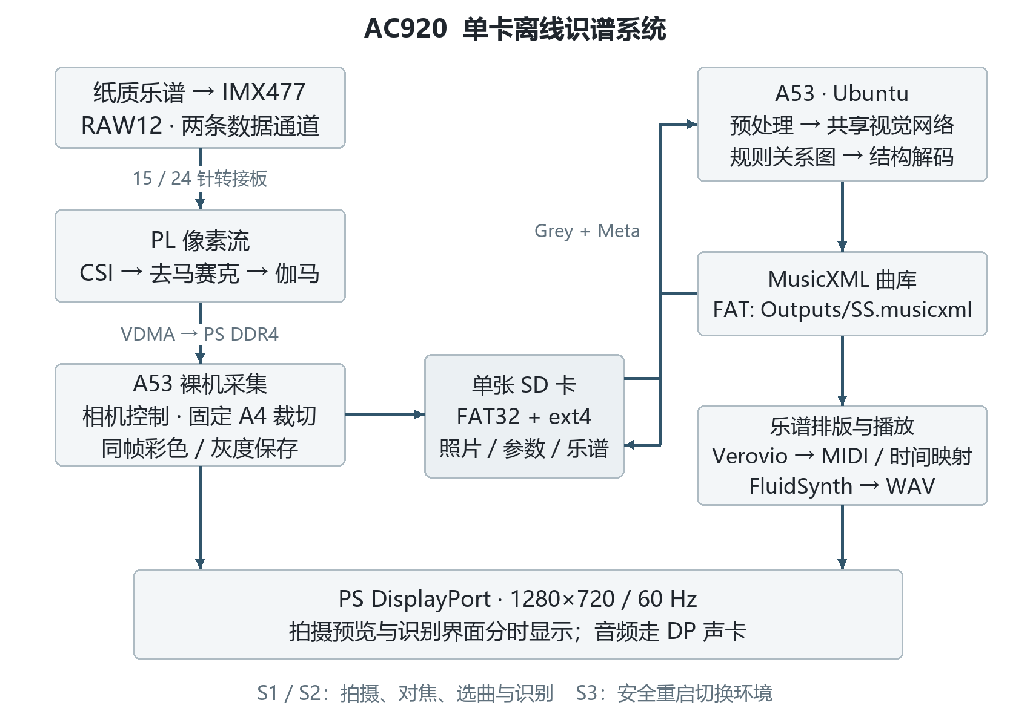
图2-1 系统总体框图
当前稳定版已将两端部署在同一张 512 GB SD 卡上，通过 ZynqMP MultiBoot 和受控重启分时运行。FAT32 分区保存启动文件、图像、参数和导出的 MusicXML，ext4 分区保存 Ubuntu、识别程序、工作目录及播放缓存。进入 Linux 后只列出曲目，识别和返回拍摄都由用户按键触发。采集端始终固定裁切 A4 比例，不以检测到纸张为保存条件；识别端在副本中固定逆时针旋转，再执行纸张裁切和宽 1920 预处理。预览与 Grey 均不旋转、不镜像，乐谱顶端须朝预览右侧箭头摆放。
识别端采用已核对清单与 ARM64 动态库的 v16 发布目录，神经网络通过 ONNX Runtime 的 CPUExecutionProvider 执行。PL 当前没有部署 DPU 或神经网络推理核。原算法基准与本次整机实拍分别列示，以避免将电子渲染页、模拟拍照集与真实摄像头图像混为同一评测。
当前稳定配置为 DP_STABLE720_RESPONSE1。拍摄与 Linux 两侧统一采用 1280×720、60 Hz 标准扫描时序，Linux 全屏窗口保持合成器参与，消除识别进度更新时的撕裂重叠。按键由控制服务独占，GUI 在后台等待状态变更；打开曲目优先排版和生成当前速度音频，其余速度延后。已确认 S2 响应明显改善、识别时画面完整，环境切换无误。
2026 年 11 月 1 日用既有实拍第 00 首单页经过实际入口识别，40.92 秒后成功写出 FAT 的 Outputs/00.musicxml，包含 17 小节。
下文“开发板测试页”特指电子渲染的 C 大调奏鸣曲 op.4 第 1 页（22 小节、263 个普通音符），并非本次 17 小节的实拍第 00 首。camera67 是 67 页模拟拍照测试集，来自 36 首作品，共 16,687 个音符。两者均与当前整机实拍评测分开。
识别软件各阶段在开发板上的耗时如下（v16，单页单次运行，电子渲染测试页）：
阶段 | 时间 | 主要内容
导入与初始化 | 2.8 s | 加载模块、建立推理会话（常驻模式下只做一次）
分割与结构分析 | 16.7 s | 共享网络 8.0 s；Homr 五线谱规则约 2.9 s；符号框、噪声过滤、大谱表等
关系图 | 2.9 s | 符号峰值、笔画图、Hough 直线已在上一阶段后台算好
谱号与调号 | 0.1 s
关系图重解码 | 4.1 s | 拍号模板、装饰音、连音、导出
小节解码 | 3.3 s | 4 个进程并行
写出文件 | 0.04 s
合计 | 29.9 s

表2-1 原算法基准分阶段耗时

2.2 硬件系统介绍

2.2.1 硬件整体介绍
采集系统由 AC920 开发板、IMX477 摄像头与可更换镜头、自制摄像头接口转接板、单张 SD 卡、支持原生 DP 输入的显示链路及支架组成；本机使用主动式 DP 转 HDMI 转接器连接 HDMI 小屏。AC920 采用 Zynq UltraScale+ MPSoC，具体器件为 XCZU4EV-SFVC784-1L-I。片上处理系统（PS）包含四核 Cortex-A53，可编程逻辑（PL）承担像素流处理；两者通过 AXI 总线和 PS DDR4 交换图像[18]。板上 PS 内存由 4 片 1 GB DDR4 组成，容量为 4 GB，数据总线宽度为 64 bit。
电气连接与功能框图如下，采集链路已完成实物搭建；支架结构方案见下一节。
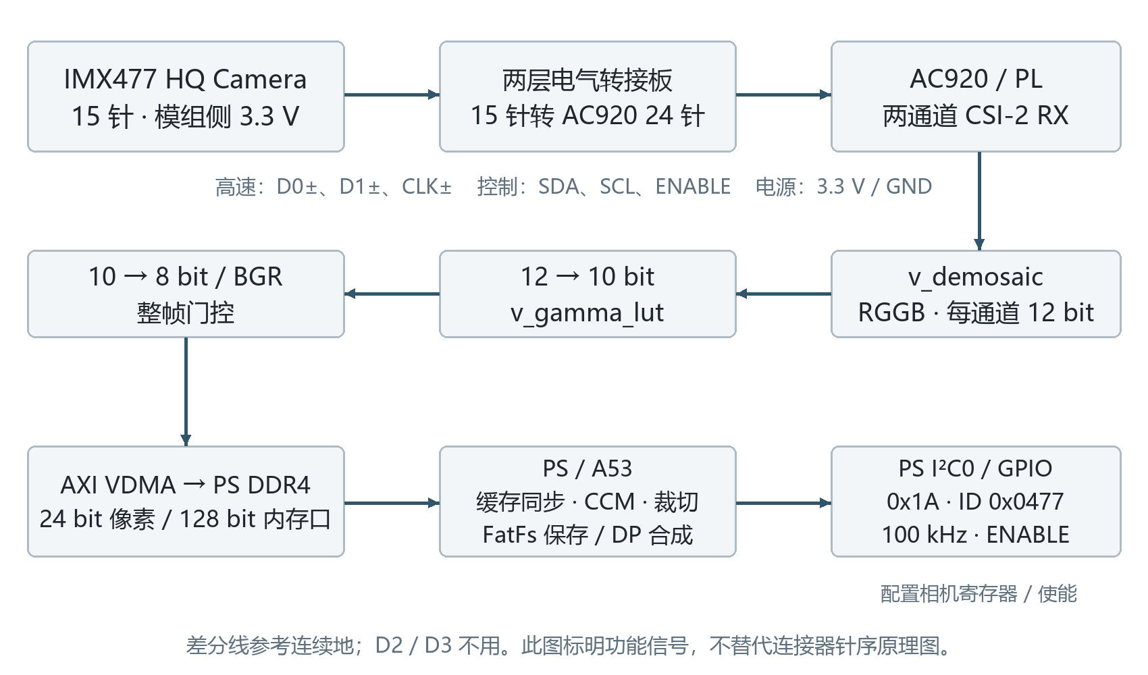
图2-2 摄像头接口与 PL 像素流连接
部件 | 本项目配置与作用
主控与存储 | XCZU4EV，4 GB PS DDR4；采集使用 A53 裸机程序，识别使用 Linux 下的四核 CPU
图像传感器 | IMX477，约 1230 万像素，4056×3040 有效输出，像素间距 1.55 µm，约 1/2.3 英寸规格[19]
相机模组与镜头 | 15 针 HQ Camera、可更换手动镜头；早期对焦测试为 25 mm F2.4，后续对比包含 8 mm F2.8；最终装机参数待统一记录
采集接口 | 两条 MIPI 数据通道和一对时钟差分线，RAW12；I²C 配置传感器，GPIO 控制相机使能
显示与交互 | 纯 PS DP；S1 拍照/曲目管理，S2 对焦或选曲识别播放，S3 切换环境；USB 串口记录诊断日志
图像与系统存储 | SD；当前 512 GB 单卡采用 16 GiB FAT32 和 64 GiB ext4，其余空间尚未分区；保存未压缩 BMP
供电 | AC920 使用随板 12 V 电源适配器，相机模组由相机接口的 3.3 V 电源供电
表2-2 系统硬件配置

HQ Camera 采用可更换镜头结构。镜头的成像圈、工作距离与边缘清晰度需要联合选择，不能仅按接口能否安装决定。

2.2.2 机械设计介绍
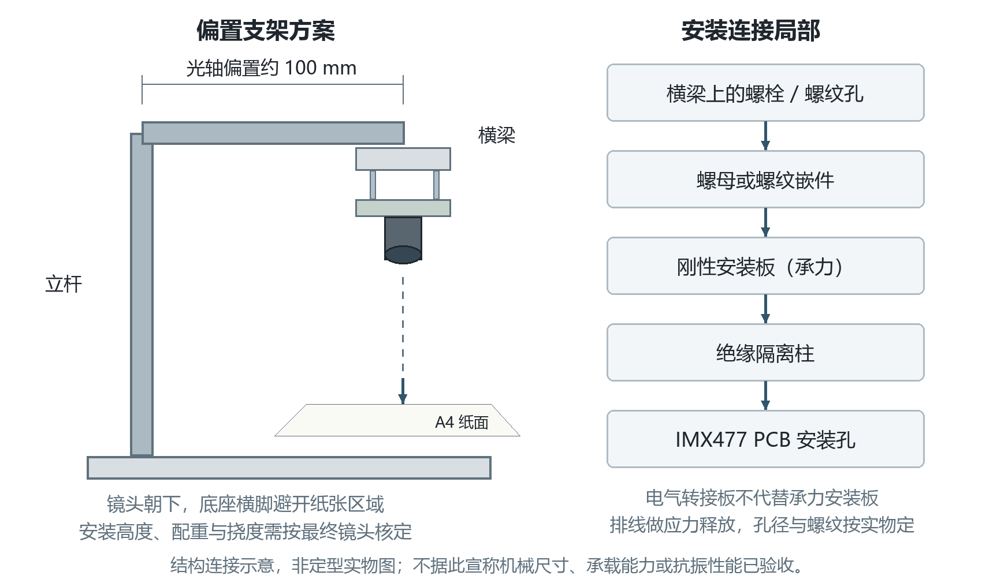
图2-3 相机安装与偏置支架方案（结构示意，非实物或加工图）
机械方案采用俯视呈“⊥”形的底座，在底座中部安装竖直立杆，杆顶连接横梁，使镜头光轴相对立杆横向偏移约 100 mm，镜头朝下拍摄。底座和立杆布置在取景区域外，以减少纸张放置受到的遮挡。横梁尽量缩短、减轻，并通过底座支承范围和配重控制倾覆力矩；配重数值须由最终镜头、横梁和立杆质量确定。
摄像头 PCB 上已有安装孔，但没有可直接连接横梁的螺纹接口。安装方案依次为“摄像头安装孔 → 绝缘隔离柱 → 刚性安装板 → 螺母或螺纹嵌件 → 横梁”，利用多点固定保持镜头光轴稳定。这里的安装板负责承力，电气转接板负责接口转换，两者功能分开；排线留出弯曲余量并做应力释放，避免由连接器承受镜头重量。较重镜头需增加镜头支承，隔离柱与螺钉不得碰到 PCB 元件及裸露焊盘。
固定裁切保留传感器长边 4056 像素，将短边从 3040 居中裁为 2868 像素，形成接近 A4 的长宽比。安装时让传感器长边对应纸张的 297 mm 长边，并使传感器平面尽可能平行于纸面。固件输出仍按原生坐标记录为 4056×2868；A4 比例裁切不等于纸张自动定位，也不能补回取景范围外的内容。
镜头与安装高度须一并设计。对焦分析记录按覆盖整页 A4 并留边估计放大率约为 0.019；用薄透镜关系估算，物距约为焦距的 54 倍。下表仅用于结构选型，不是最终装机尺寸或镜头标定值。
镜头焦距 | 覆盖 A4 并留边的估计工作距离 | 对结构的影响
25 mm | 约 1.33 m | 超过小于 1 m、最好小于 0.6 m 的目标高度，不能在低支架上保证整页入画
8 mm | 约 0.42 m | 可作为低支架候选，需要检查实际畸变、四角清晰度与对焦范围
6 mm | 约 0.32 m | 支架更低，但需重点检查广角畸变和照明遮挡
表2-3 镜头与工作距离估算
上述 25 mm 数据属于早期镜头测试；后续记录已有 8 mm F2.8 对比样片，最终装机仍须记录实际焦距、高度及整页覆盖。纸张应压平，照明宜从两侧均匀照射，减少反光与立杆阴影。用中心及四角对焦指标检查相机倾斜和边缘失焦，再比较不同光圈下的清晰度、曝光时间与噪声。结构尺寸、承载能力和抗振表现仍需在最终装配后测量。当前实现不增加拍照延时，也不因抗振建议改变已调曝光策略。

2.2.3 电路各模块介绍
（1）摄像头转接与控制。 自制两层转接板将 AC920 的 24 针 CSI 接口转换为相机模组的 15 针接口，连接 D0±、D1±、CLK±、I²C、相机使能、3.3 V 和地。开发板多出的 D2、D3 数据通道在本设计中不用。转接依据连接器针号与网络功能核对，不能用排线外观或接点朝向推断针序。
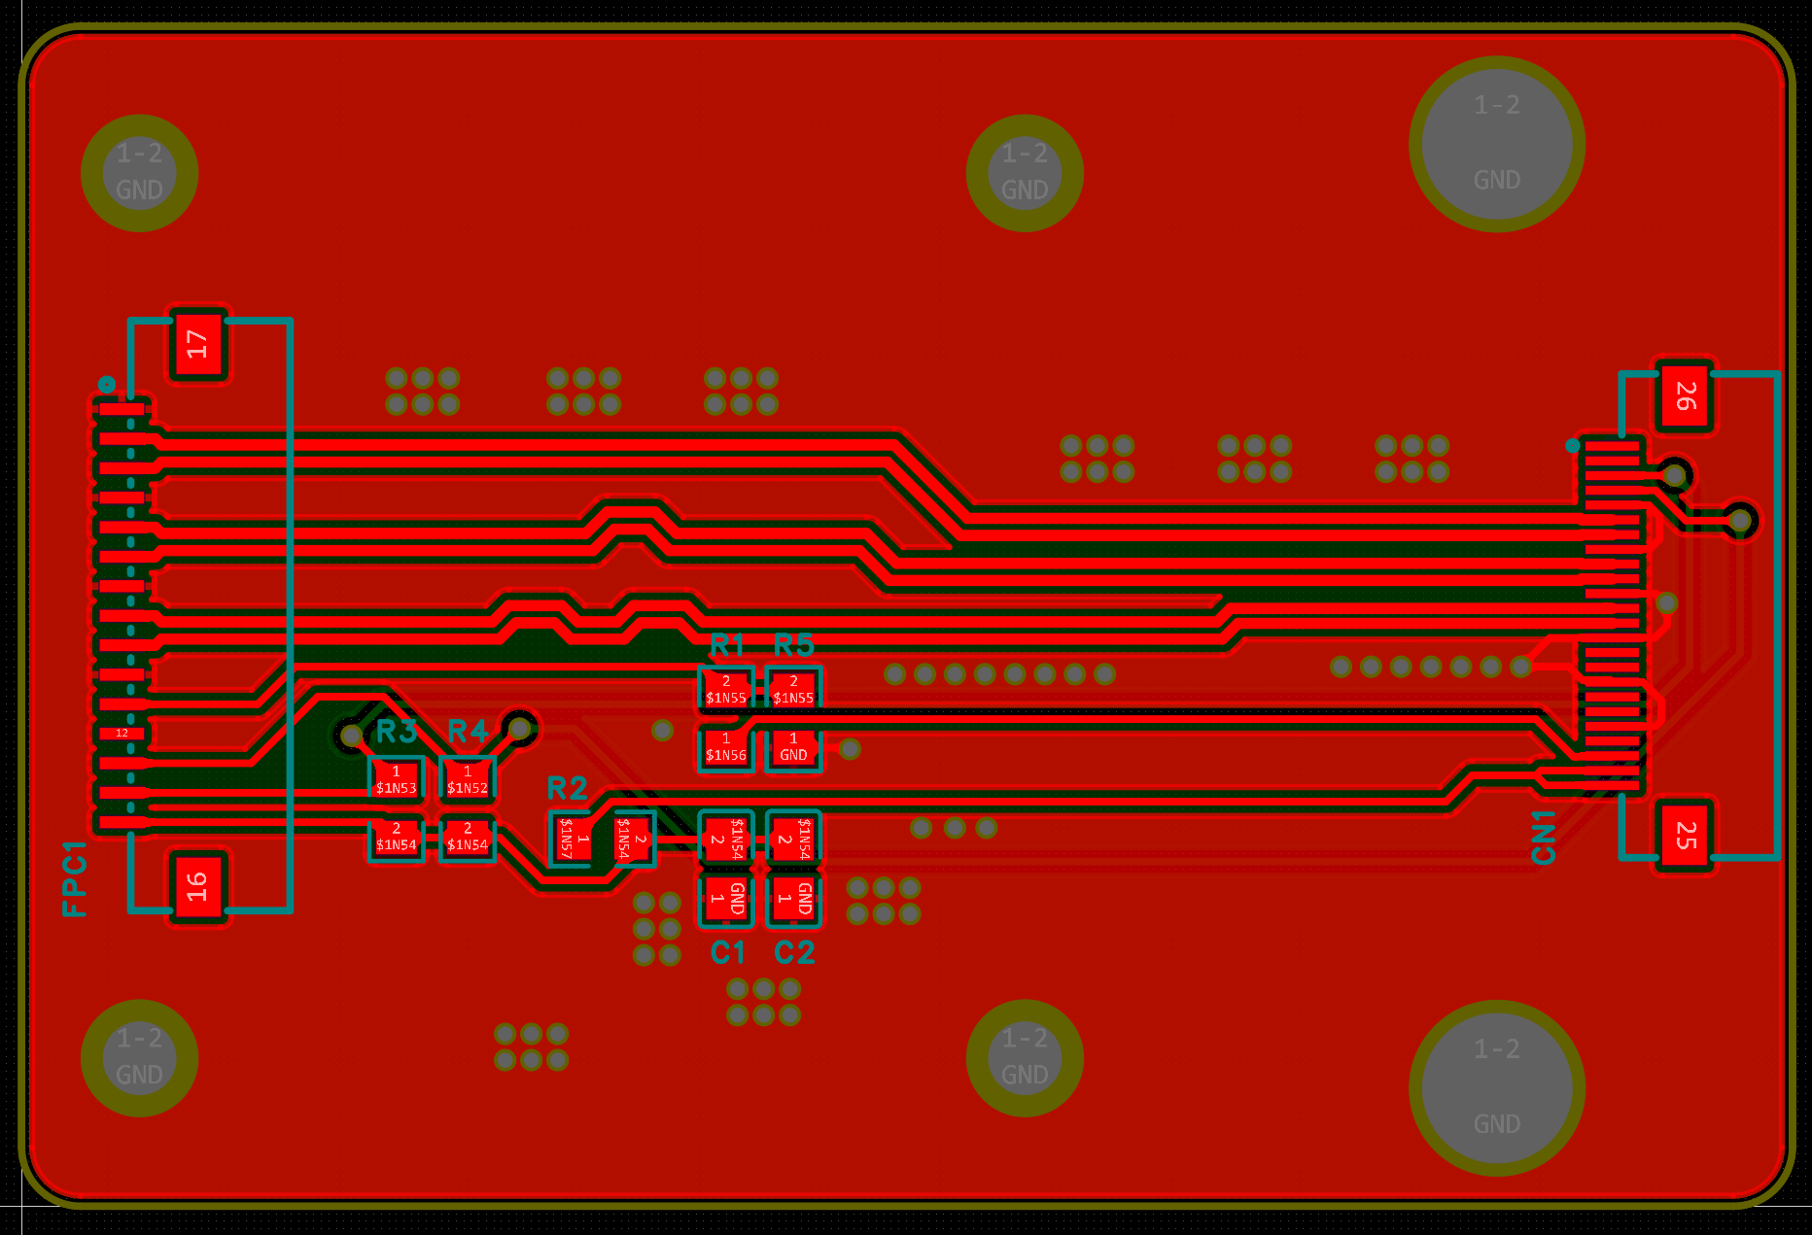
图2-4 转接板原理图
MIPI 差分对按板厂实际叠层进行阻抗设计，布线保持连续地参考、成对走线和对内长度匹配，减少过孔与不连续段。已有采集成功记录证明当前连接能工作。
I²C 采用 PS I2C0，经 EMIO 接入 PL 管脚，以 100 kHz 配置相机。驱动使用 7 bit 地址 0x1A，上电后核对芯片 ID 0x0477。开发板原理图的 R82、R83 是预留上拉，实物检查确认未焊装，因此接口设计须结合模组已有上拉和实际电压域核对有效上拉；3.3 V 供电附近保留去耦与可靠回流路径。相机模组内部完成传感器所需电源转换。
（2）PL 图像处理通路。 图像链路由以下模块串联构成：
MIPI CSI-2 RX（2 lane，配置 900 Mbit/s/lane，VC0，RAW12）
→ v_demosaic（RGGB，12 bit，1 pixel/clock）
→ AXI4-Stream 位宽转换（RGB 每通道 12 bit → 10 bit）
→ v_gamma_lut（合并黑电平扣除与伽马查表）
→ 位宽与分量顺序转换（RGB 每通道 10 bit → 8 bit）
→ 自定义整帧门控
→ AXI VDMA S2MM → PS DDR4（24 bit 像素，内存按 BGR 字节顺序）
去马赛克使用 AMD 的 Sensor Demosaic IP[20]，最大处理尺寸为 4056×3040。黑电平修正并非单独的 PL IP，而是由 PS 生成查找表，与伽马变换一同在 v_gamma_lut 中执行。白平衡通过 IMX477 独立颜色增益寄存器实现，PS 负责测量和配置；颜色校正矩阵由 PS 执行，避免重复施加白平衡。
自定义帧门控检查帧起始、行结束和行列尺寸，仅放行完整图像。软件等待门控完成和 VDMA 停止后才读取缓冲区，并检查 CSI、VDMA 及门控错误状态。采集采用两块缓冲区，明确 CPU 与 DMA 的访问顺序并处理缓存一致性，避免读到尚未写完的帧。控制 AXI 时钟为 100 MHz，视频处理与内存侧 AXI 时钟为 200 MHz，VDMA 内存接口宽度为 128 bit。
预览与拍照分别使用 2028×1520 和 4056×3040 的传感器输出模式。切换时依次停止图像输入、复位采集 ISP、重设图像尺寸及 DMA、恢复传感器并等待稳定帧。ISP 复位与 PS DP 显示通路分开，避免拍照切换破坏显示状态。
（3）DP 显示与音频。 当前 PL 已移除 HDMI 输出逻辑，采集固件将 BGR 预览与界面合成为 RGBA8888 双缓冲，由 PS DPDMA 和 DisplayPort 输出。Light2 使用 1280×720、60 Hz 标准扫描时序，轮询 VSYNC 提交显示缓冲；该刷新率不等于相机预览实际更新率。Linux 侧通过 DRM、GTK/Cairo 显示识别进度和 SVG 谱面，音频通过 PS DP 声卡输出。当前 720p 实屏已确认无撕裂重叠，双环境往返后可恢复显示；DP 音频设备已枚举，能实现正常的画面显示和实时播放。
（4）SD、按键与调试。 SD 采用 4 bit 总线和约 50 MHz 时钟，裸机程序通过 FatFs 访问 FAT32。S1 接 PS MIO44；S2、S3 分别接 PL AG14、AH14，均低电平有效。移除 HDMI 后，Bank44 统一采用 LVCMOS33；S2/S3 经同步器进入 AXI GPIO，Linux 通过 gpio-keys 读取。Linux 控制服务对板上按键设备执行独占抓取，避免桌面快捷键误触；保留按下、松开的事件顺序，去除重复去抖等待，短按在松手时触发，长按阈值约 1.5 s。UART1 经 USB 串口桥输出 115200 bit/s、8N1 日志，PC 工具每次创建独立日志。采集 BOOT.BIN 封装 FSBL、PMU 固件、PL 比特流和 A53 应用；Ubuntu 使用 BOOT0001.BIN，切换前同步卸载 FAT 并写入、回读 MultiBoot 槽位。

2.3 软件系统介绍

2.3.1 软件整体介绍
软件分为采集、识别、交互和开发工具四层：
1. 图像采集固件。 运行在 A53 裸机环境，使用 C 语言和 Vitis 2024.2 构建。采集固件为 a4_interactive_ui1_light2，整机稳定配置为 DP_STABLE720_RESPONSE1，负责：
- 配置 IMX477、读取状态并计算自动曝光；白平衡由传感器独立颜色增益执行，PS 完成颜色校正矩阵处理。
- 以 2028×1520 模式采集预览，居中取 2028×1434 的 A4 比例画面；拍照时切换到 4056×3040，固定取坐标 (0, 86) 起的 4056×2868 区域，完成后返回预览。空白、暗场或未检测到纸张都不阻止保存。
- S1 短按，从同一全尺寸帧保存 /Image/SS-PP.bmp、/Grey/SS-PP.bmp 与 /Meta/SS-PP.json。SS 为 00～99 首、PP 为 00～99 页；长按约 1.5 s 选择下一首并将页码归零，重启继续编号，避免覆盖。
- 彩照为 24 bit BMP，灰度为 8 bit BMP，均为 4056×2868；Grey 从实际保存彩照逐像素转换。采集端不再保存二值图，不做 CLAHE 或保存尺寸缩放；参数文件最后提交，complete=true 才允许相册识别。
- 在自动低噪拍照策略下优先采用 1× 模拟增益，并允许约 1 s 的长曝光；彩照可做色度降噪，尽量保留亮度边缘。此处的 1× 是传感器增益设置，并未标定为某个相机 ISO 数值。
- 实现手动对焦辅助：长按 S2 进入/退出，对焦中短按循环中心和四角五个区域。串口保留 f、1～5、z、r、g 控制。指标来自全分辨率绿色通道，使用归一化 Tenengrad 与边缘宽度；用于比较对焦位置，不等同于经标定的 MTF，也不是电动自动对焦。
- 采用文件预分配、256 KiB 写缓冲、同步关闭和临时文件完成后改名的保存流程；串口同时提供拍照命令、状态查询和可保存到 PC 的日志。
- 使用暖白背景、圆角卡片和平滑字体显示状态。普通预览右侧叠加蓝条、PAGE TOP 右箭头和 Top edge: right，对焦时隐藏；标记仅绘制在显示缓冲，不写入照片。
2. 识别软件（算法重点）。 运行在开发板的 Ubuntu 22.04 上。原算法基准记录的依赖如下；单卡部署环境单独管理
- Python 3.12 主流程；
- ONNX Runtime 1.30 神经网络推理；
- OpenCV 4.14 图像处理；
- 4 个自研 C++ 动态库：小节解码器、五线谱几何、关系图几何、精确缩放。
主程序 run_page.py 支持三种运行方式：
- 单页：run_board.sh 照片 输出目录；
- 常驻服务：run_serve.sh，从标准输入逐行读入“照片、输出目录”，每页输出一行 JSON 报告；
- 多页流水线：在常驻服务上加 --pipeline。
发布包附带部署脚本、文件清单与哈希。所有 C++ 库在开发板上首次运行时自动编译，编译选项 -O3 -ffp-contract=off 保证浮点运算顺序与 Python 一致。
3. 交互与相册服务。 ac920-panel.service 管理实体按键、相册目录、按需识别、逐页进度、结果导出与安全切换；普通用户 GUI 通过 Unix socket 请求状态和操作。系统自动登录并启动全屏界面，进入 Linux 后不自动识别，完成后不自动返回。乐谱库以 Verovio 排版，FluidSynth 与钢琴 SoundFont 生成音频，支持变速、自动翻页和小节高亮。
4. 开发与验证工具链（PC 端）：
- 用 PyTorch 在 GPU 上训练网络；
- 用 Verovio 和 MuseScore 渲染乐谱并模拟拍照；
- camera67 端到端评测；
- 输出一致性核对（检查模式、70 张照片逐字节比对、随机对比测试）；
- 串口和网口上板工具：console.py、net.py，PC 端网络配置不做任何修改；
- 发布包生成与校验：make_release_v15.py。
当前实体按键操作如下，长按阈值约 1.5 s：
按键操作 | 拍摄界面 | Linux 识别界面 | Linux 乐谱库
S1 短按 | 保存同帧 Image/Grey/Meta，页码递增 | 无识别动作 | 循环切换四档速度，已打开曲目从头重播
S1 长按 | 下一首，页码归零 | 进入乐谱库 | 返回识别界面并停止播放
S2 短按 | 对焦模式下循环 1～5 区域 | 循环选择曲目 | 循环选择曲目
S2 长按 | 进入/退出对焦 | 识别当前选定曲目 | 打开、播放或重新播放当前曲目
S3 短按 | 安全切入 Ubuntu | 安全返回拍摄；忙时等当前任务完成 | 安全返回拍摄

表2-4 实体按键操作

2.3.2 软件各模块介绍
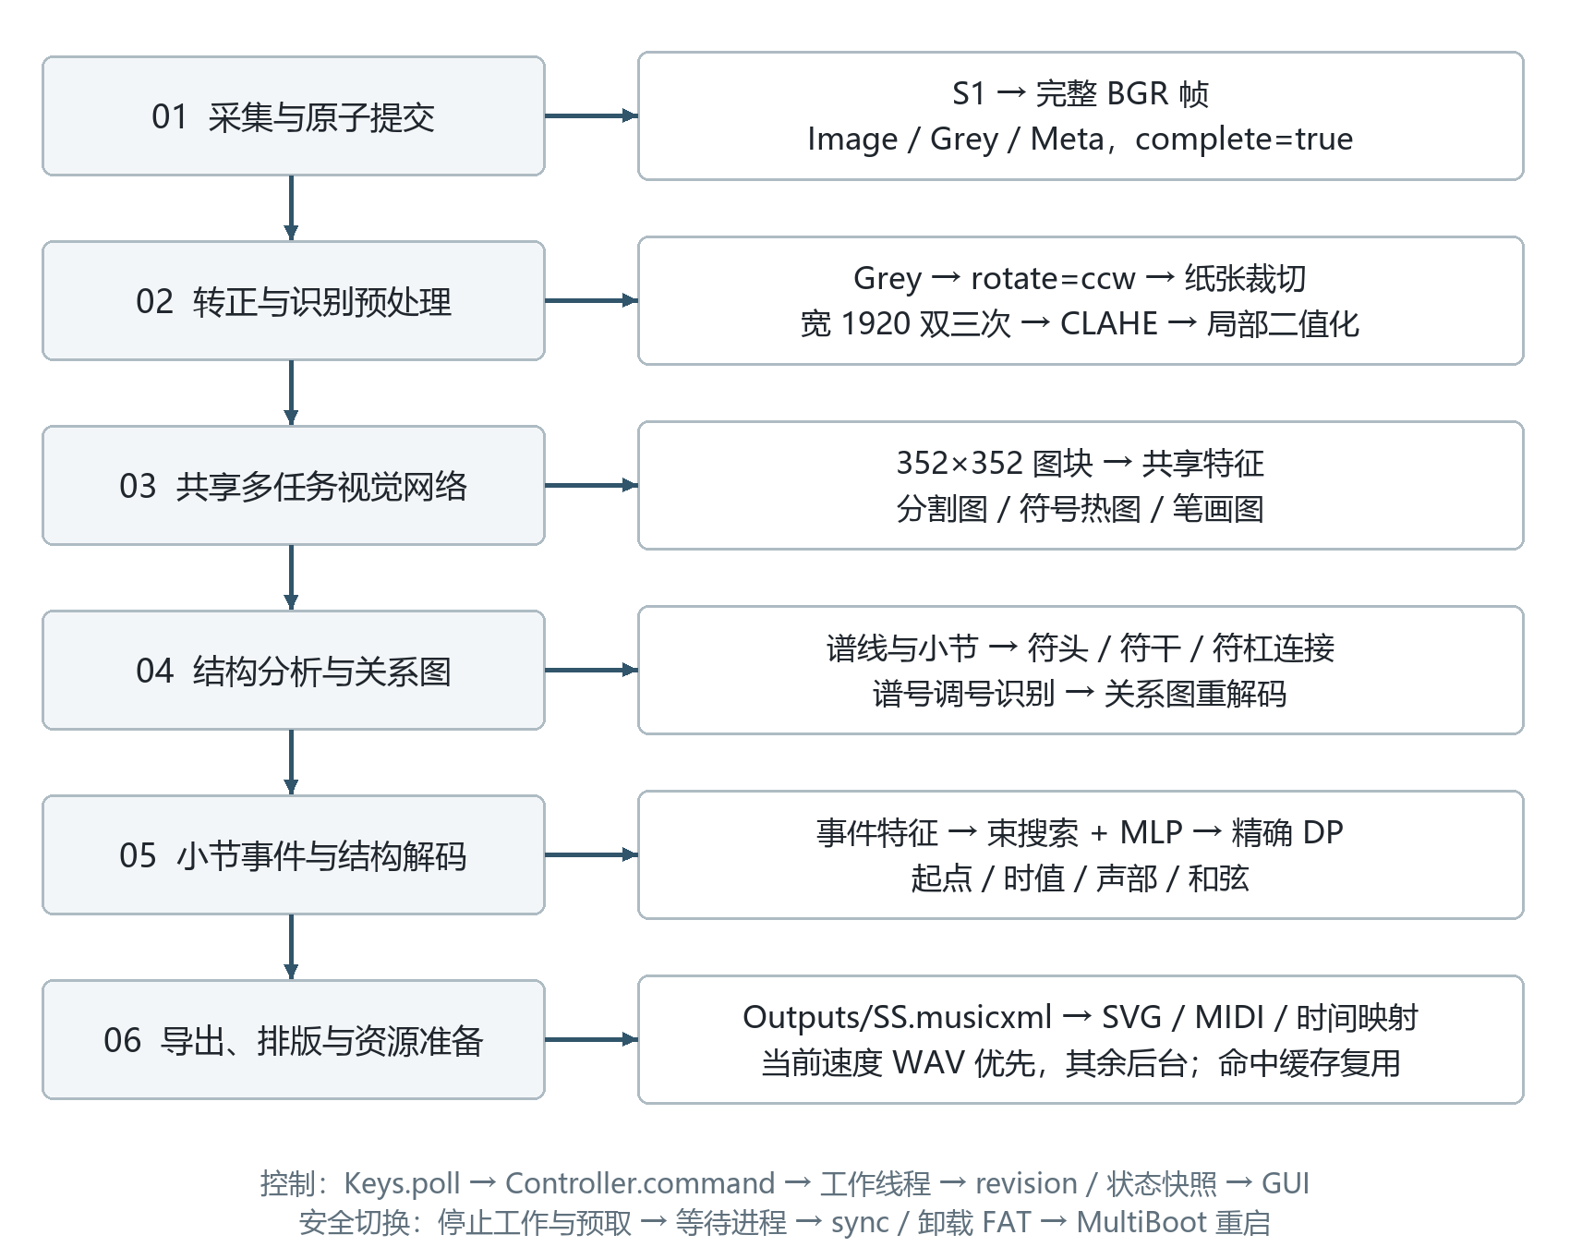
图2-4 软件模块与关键输入输出
下表按实际源码入口列出主要模块的关键输入、输出和提交顺序。各算法模块在下文逐级说明，采集和交互接口以实际部署程序为准。
模块或入口 | 关键输入 | 关键输出与约束
采集主循环、帧门控与 VDMA | S1/S2/S3、传感器状态、done/busy/error | 完整 BGR 帧；DMA 停止并处理缓存后 CPU 才读取
同帧保存 | BGR、crop=(0,86,4056,2868)、SS/PP | Image、Grey、Meta；最后提交 complete=true
Keys.poll → Controller.command | key、kind、source_time | 选曲、识别、播放或返回动作；状态 revision 递增
Controller.recognize / progress | song、Grey 路径、rotate=ccw | 六阶段状态、逐页结果、Outputs/SS.musicxml
run_page.py | photo、outdir、模型与缓存 | 分割、关系图、谱头、小节事件、MusicXML、report.json
FatLibrary.reconcile | FAT 中 XML 清单及已记录曲库 | 清理本程序拥有的旧镜像和缓存，保留识别用户权限
Controller.prepare_score → render | XML、speed、fingerprint | SVG、MIDI、时间映射、当前速度 WAV，其他速度后台预取
Controller.return_capture | 停止请求、工作进程与挂载状态 | 停止播放和后台任务，sync、卸载、MultiBoot 重启
表2-5 软件函数与模块接口
（1）预处理。 沿用 Homr 的预处理方法[4,15,17]：
- 按主色阈值、形态学运算和最大轮廓自动裁出纸张；
- 用 Pillow 双三次插值把纸张缩放到宽 1920 像素；
- 做 CLAHE 局部对比度增强。
我们把 Pillow 的两遍缩放改写成 C++ 多线程版本。整数定点系数与 Pillow 完全相同，在 278 个测试裁切上逐字节一致，开发板上耗时降到约四分之一。
（2）共享多任务视觉网络。 结构为深度可分离 U-Net[7-9]：
- 各级通道 16/32/48/64/96，部署时 68,134 参数（约 6.8 万）；
- 输入是 352×352 图块（中心 320×320 加 16 像素余量），整页约 48 块，空白块自动跳过；
- 网络最前面是固定的局部二值化（31×31 均值减 10），网络只看到黑白图像；
- 二值图按 2×2 折叠成 4 通道，在半分辨率上计算，不含任何全分辨率卷积；
- 分割头为每个半分辨率格子输出 4 个子像素的 6 类得分，用像素重排恢复全分辨率；类别比较在图内完成，直接输出 uint8 类别图；
- 辅助头在步长 2 上输出 12 类符号热图和 6 类笔画图。
训练与校准：
- 数据： 从 PDMX 公有领域乐谱[12]中选出约 2,600 首，排除测试曲目，用 Verovio 的 5 种字体渲染，随机版面，再做相机退化模拟：透视、旋转、缩放、墨迹扩散、光照不均、阴影、暗角、模糊、噪声、JPEG。
- 训练目标： 分割部分向原 6.8 万参数分割网络蒸馏[10]；符号与笔画的标签直接从 SVG 中精确提取。
- 校准： 各类阈值在验证集上按 F1 选择。针对加线被误判为五线、导致谱表分组出错的问题，只把五线类别的输出偏置减 0.2，camera67 准确率就从 91.66% 升到 94.35%。
原算法测试页的网络推理约 18 GMAC，开发板上耗时 8.0 秒；原先三个网络合计约 22 秒。
（3）五线谱结构分析。 使用 Homr 基于规则的方法，不使用其 Transformer：
- 用分割图找出谱线碎片、小节线与谱号；
- 以小节线、谱号为锚点连接谱线，组成五线谱表；
- 沿横向逐点重采样，得到每条谱线的折线；
- 识别大谱表的括线与花括号；
- 把符头与符干配对。
这一部分是纯 Python，计算量最大。我们用运行时补丁替换了其中 18 个函数，包括：
- C++ 的成对碰撞筛选、谱线碎片连接、重采样循环、谱线交叉检测；
- 等价的向量化改写与缓存。
谱线交叉检测用到 OpenCV 的整数点-多边形判定，我们在 3200 万次随机对比中与 OpenCV 结果零差异。开发板上这一部分从 4.75 秒降到 2.85 秒。
（4）符号关系图。 关系图模块根据视觉网络输出建立记谱元素关系：
- 符号点经非极大值抑制得到符头、休止符、附点、变音记号等；
- 笔画图经形态学和概率 Hough 变换[16]得到符干与小节线；
- 一个 529 参数的连边网络判定符头与符干的连接，再由规则建立符杠、旗、附点、小节边界等关系。
我们的工作包括：
- 把这些输入改为由共享网络一次给出，并在五线谱分析的同时由后台线程预先算好；
- 把笔画分组、谱表距离表、小节边界等热点改为 C++ 或向量化实现，输出不变。
（5）谱号、调号与重解码。 谱号和调号由我们的规则从分割图中识别：
- 在每个谱表起始处，按谱号、调号区域的位置与形状判断。
随后用识别出的谱号、调号对关系图重新解码，并补充拍号模板识别、装饰音、连音与声部连续性等修正。重解码中的符干端点、连续符杠、符头宽度等热点已移植为 C++。
（6）事件抽取与小节级结构解码（自研核心算法）。
抽取阶段从关系图中得到每个小节的事件：
- 符头和休止符；
- 视觉时值提示（空心或实心符头、符杠数、符尾数、附点、连音数字）；
- 横向位置。
同时合并和弦，并在拍号缺失时从小节内容推断拍号。
解码阶段为每个事件确定起点、时值和所属声部，使各声部恰好填满小节：
- 第一阶段： 束搜索，按横向位置依次决定每个事件属于哪个声部、取什么时值；候选由一个约 31 万参数的多层感知机打分，并结合声部接续打分器。
- 第二阶段： 精确动态规划细化。
- 其他修正： 音高交换修复、跨谱表的列联合动态规划，以及重复小节一致化。
解码器单独评测（输入为乐谱真值事件）时，在 50 首、4,100 小节的冻结语料上，按曲目做 5 折交叉验证，小节完美率达 95.81%。
板上实现：
- 束搜索、动态规划与列联合全部用 C++ 实现，与 Python 参考实现在 2,475 个小节上结果完全相同；
- 各小节分给 4 个进程并行解码；
- 常驻模式下解码器只加载一次。
（7）MusicXML 输出。 按谱表与声部写出音符、休止符、和弦、谱号、调号、拍号，生成标准 MusicXML[14]。
（8）运行框架与多页流水线。 run_page.py 负责：
- 统一安装各项加速补丁，记录各阶段时间与内存；
- 每次补丁前核对被替换函数的版本，不符则不安装；
- 设置 HOMR_FAST_CHECK=1 时进入检查模式，每次调用同时运行原函数并逐项比对。
常驻模式下，模块、模型和推理会话只加载一次。多页流水线的做法是：
- 当前页的网络推理一结束，下一页的读图、裁切、缩放、CLAHE 与网络推理就在后台线程开始；
- 轮到下一页时，逐步核对输入相同才取用后台结果，因此输出与逐页处理完全一致。
开发板实测：连续多页时，从每页约 27 秒降到约 23 秒；最后一页没有下一页抢 CPU，为 17.6 秒。
（9）单卡交接、方向与进度。 FAT 分区根目录保留 BOOT.BIN、BOOT0001.BIN，Linux 内核、设备树和比特流放入 linux/，避免与照片 Image/ 混用。采集侧完成写卡、停止图像输入和显示 DMA、同步卸载后切换到 Ubuntu；Linux 通过卡容量、分区 PARTUUID 和 BOOT 哈希核对运行对象。当前只在用户长按 S2 时识别选定的一首，分割、关联、谱头、语义、解码和写出六个阶段驱动逐页进度；阶段百分比不作为剩余时间估计。成功导出 Outputs/SS.musicxml 后继续留在 Linux，S3 才请求返回。
识别方向固定为逆时针 90°（rotate=ccw），不启用自动判断。新版 album 按照片哈希与旋转方向判断缓存是否可复用，每页记录 rotate_used、clef_ratio、orientation_suspect；谱号检出比例偏低的页面显示重拍提示。Light2 处理 SIGTERM/SIGINT，停止工作进程、等待线程后同步卸载 FAT，避免服务重启时因挂载残留而循环失败。卡在两个环境间分时使用，不同时挂载给两个写入方。最终乐谱以 FAT 的 Outputs/SS.musicxml 为权威文件；用户在 Windows 删除后，下次控制服务启动会清理本程序拥有的 ext4 镜像、页面工作目录和排版音频缓存，不会从缓存恢复已删除谱子。删除照片与删除最终谱子是独立操作。
（10）排版与播放。 album 的 merge_pages.py 与 engrave.py 使用识别端谱头记录生成显示所需的记谱字段；浏览端 notation_view.prepare 在副本中补足缺失类型、附点与连音记法，保留已有谱号、调号和符杠，不改原始 XML 的音高和时长。Verovio[13]输出 SVG、MIDI 和包含小节的时间映射，反复段映射回原谱小节；播放时全屏显示，当前小节高亮并随时间翻页。
音频由 FluidSynth 2.2.5 和 FluidR3 GM 的钢琴采样离线生成，格式为 48 kHz、双声道、16 bit，混响开启。MIDI 中上方旋律略强、低音伴奏略弱，主强拍增加约 5 个力度单位；不增加随机时值变化。0.75、1、1.25、1.5 倍四档通过修改 MIDI 速度生成独立 WAV，保持音高，翻页与高亮使用同一基础时间轴。切速从曲首重播，首次先返回排版结果，再准备当前速度 WAV，其余三档以低优先级后台预取，前台任务或安全卸载前可取消并等待；命中缓存时不重复启动渲染进程。排版与音频缓存以 XML、引擎及 SoundFont 指纹校验；XML 缺少速度时采用默认四分音符每分钟 120 拍，再由用户按比例调速，不自动推断原曲速度。

第三部分 完成情况及性能参数

3.1 整体介绍
系统已完成自制转接板、IMX477 双通道 RAW12 采集、PL 图像处理、同帧彩色和灰度保存、单卡双环境切换、按曲目识别、FAT 乐谱导出与乐谱库管理。当前稳定版为 DP_STABLE720_RESPONSE1，采集端和 Linux 端统一采用 720p60 输出，已封存启动文件、程序、依赖及校验清单。
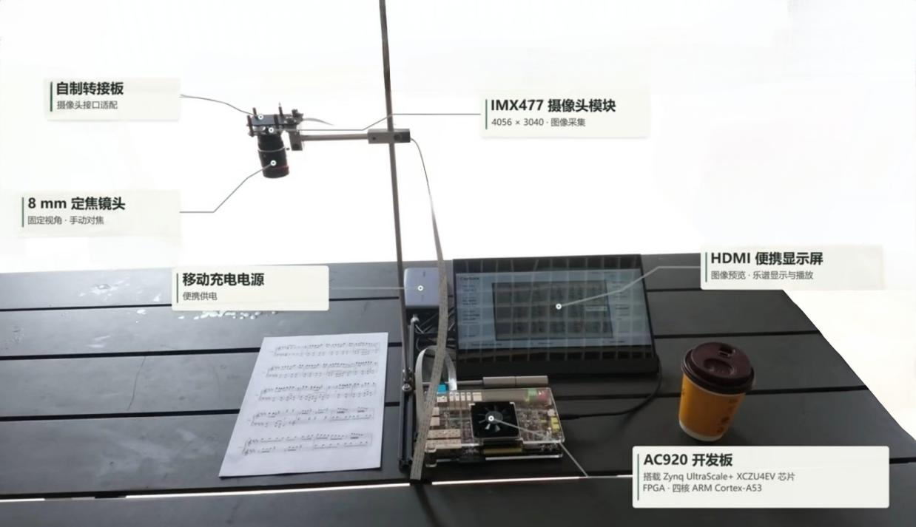
图3-1 整机正面照片
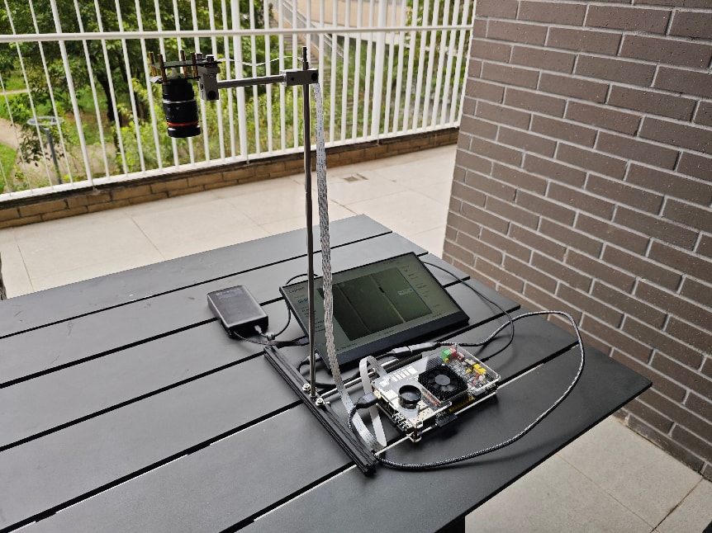
图3-2 整机斜45°全景照片
已验证：真实照片第 00 首识别导出；实体 S2 响应改善；识别进度更新无帧重叠；双环境切换无反复断信号。最终机械与光学尺寸登记、实物照片、真实拍照集逐音准确率、当前保存与预览完整计时，以及最终稳定版实际听音和声画同步。

3.2 工程成果

3.2.1 机械成果
已确定相机安装孔、隔离柱、刚性安装板与偏置横梁的连接方案，以及避开拍摄区域的“⊥”形底座布局。对焦分析给出了 25 mm 镜头在低支架上难以覆盖整页 A4 的约束，并提出较短焦距镜头的选型方向。已有不同光圈的实拍及曝光记录，可用于后续比较中心、四角清晰度与噪声。
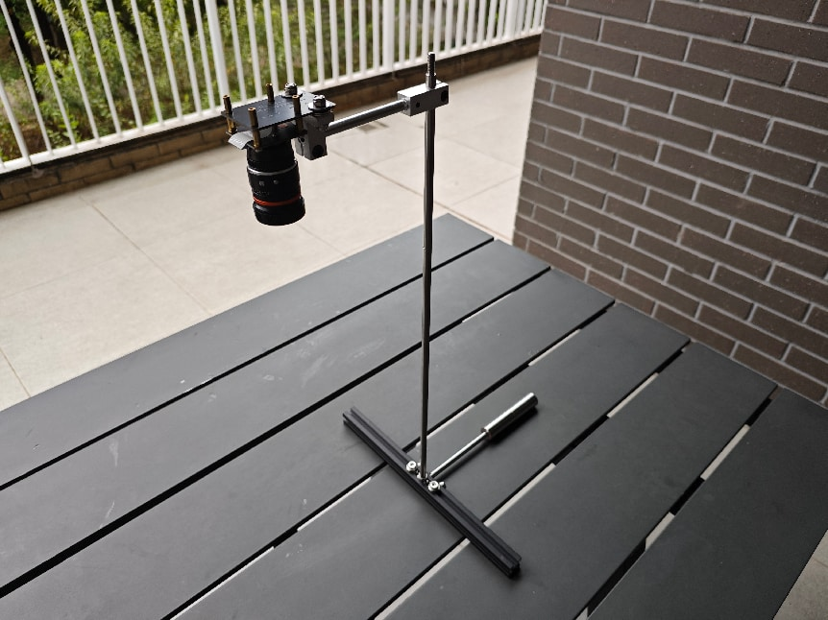
图3-3 机械安装实物照片

3.2.2 电路成果
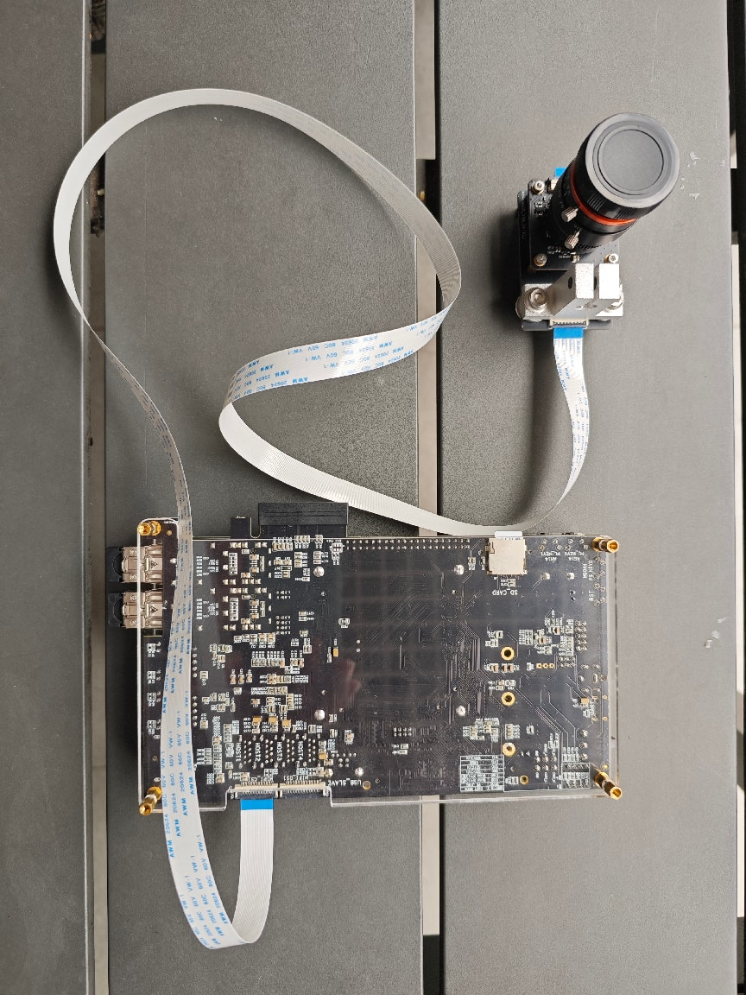
图3-4 转接板与开发板连接实物照片
（1）实现与时序。 已完成 Vivado 2024.2 工程、RTL 帧门控、双分辨率切换控制、S2/S3 同步输入及引脚和时钟约束。当前稳定版沿用已验证的纯 DP 单卡硬件，不重建 PL；当前匹配比特流和 XSA 的布局布线资源如下，已替换早期 HDMI 版本的统计。
PL 资源 | 使用量 / 可用量 | 占用率
LUT | 10,825 / 87,840 | 12.32%
寄存器 | 16,272 / 175,680 | 9.26%
Block RAM Tile | 22.5 / 128 | 17.58%
UltraRAM | 8 / 48 | 16.67%
DSP | 8 / 728 | 1.10%
表3-1 PL 布局布线资源
当前建立时间最差裕量 WNS 为 +0.817 ns，保持时间最差裕量 WHS 为 +0.011 ns，脉宽最差裕量为 +0.145 ns，三类违例端点均为 0。工程已通过建立、保持、脉宽、总线偏斜、DRC、方法学、CDC 与内部时序覆盖检查；仍保留一般告警。上述结果属于片内实现检查，不代替摄像头排线和显示设备的外部接口测试。
（2）当前配置与分版本实测。 当前稳定配置和验收边界如下：
项目 | 当前结果
图像接口 | 双通道 MIPI CSI-2、RAW12；启动读取 IMX477 ID 0x0477 成功
预览与拍照 | 传感器预览 2028×1520，固定预览 2028×1434；拍照源 4056×3040，保存 4056×2868
保存内容 | Image 为 24 bit BMP，34,897,878 字节；Grey 为 8 bit BMP，11,633,686 字节；另存 Meta，不保存二值图
方向与编号 | Grey/预览保留传感器方向，纸顶朝右，识别固定 ccw；SS-PP，启动往返后续号 01-01
显示 | PS DP 1280×720、60 Hz
单卡 | 已核对 512,711,720,960 字节设备；16 GiB FAT32 与 64 GiB ext4，升级未重新分区或格式化
启动与服务 | 两次完整自动化往返通过；三次摄像端 READY/DP 正常观察
主机/板上用例 | 主机 29 项中 28 项通过、1 项 POSIX 用例留到板上；板上 4 项控制器用例均通过，含真实 SIGTERM
表3-2 当前采集与显示配置
以下保留 2026-10-28 a4_lowiso1 的采集与保存测量，供历史比较，不能作为 Light2 同帧彩色加灰度保存的耗时：
项目 | 配置或实测结果
预览传感器模式 | 2028×1520 RAW12，目标约 30 帧/s；固定 A4 画面为 2028×1434
预览采集帧率 | 旧固件实测约 26.3～29.7 帧/s；不是当前 DP 画面更新率
拍照传感器模式 | 4056×3040 RAW12；固定裁切为 4056×2868，不做保存尺寸缩放
彩照 | 24 bit BMP，34,897,878 字节；保存阶段约 10.19～10.35 s
灰度图 | 8 bit BMP，11,633,686 字节
二值图（旧功能） | 1 bit BMP，1,457,006 字节；旧版与灰度图一起保存约 6.24～6.52 s，当前不生成
低噪拍照 | 两组测试的模拟增益码均为 0（1×），曝光约 0.55 s 和 0.99 s
SD 总线 | 4 bit、约 50 MHz；上述测试使用 FAT32
表3-3 历史采集与保存测量
（3）写卡优化与分辨率对比。 稳定版已使用文件预分配和大块缓冲，但原文件系统仍可能按 16 KiB 簇拆分底层写请求。独立测试版增加对预分配连续簇的检查，在确认连续时合并最多 256 KiB 的传输，遇到碎片则回退，并保持 SD 时钟和电压配置不变。主机上的 FatFs 测试覆盖连续及碎片文件、写后重读和失败处理；同一连续文件测试中的底层写调用由 68 次降为 8 次。Windows 端同卡大块写测试约 29.9 MB/s，作为卡及读卡器的参考能力。
a4_compare1 将一次 S1 操作保存为四份同编号图像：4056×2868 彩照、2028×1434 传感器合并模式彩照，以及全尺寸灰度图和二值图。全尺寸三图来自同一帧，合并模式另行采集，因此须使用静止页面。已有 000001～000004 四组板上图片归档，PC 工具完成“彩照缩小后转灰度/二值化”“灰度缩小后二值化”“二值图直接缩小”三条流程比较；各组光圈有变化且未完整记录，不作为严格光圈对照实验。当前生产流程按识别接口保留全分辨率彩照与灰度，未采用传感器合并或预先二值化。

3.2.3 软件成果
（1）速度。 下表是开发板测试页的单页时间。v2 到 v13 的每一步都保证输出逐字节不变；v14、v15 换了模型；v16 及流水线同样保证输出不变。
版本 | 时间 | 主要改动
基线（Homr 流程） | 345 s | 1400 万参数分割网络 + 6000 万参数 Transformer
v2 | 242.3 s | 去掉 Transformer：小分割网络 + 规则结构分析 + 关系图 + 自研解码器
v3–v6 | 168 → 102 s | 解码多进程并行、标题识别停用、热点函数向量化、解码器第一阶段改为 C++
v7–v13 | 89.7 → 61.5 s | 五线谱几何、关系图、重解码的热点移植为 C++，以及缓存
v14 | 约 62 s | 符号检测网络在模拟拍照数据上重训（准确率步骤）
v15 | 31.9 s | 共享多任务网络替代三个网络，后台预取、会话复用、C++ 缩放
v16 | 29.9 s（常驻约 27 s） | 五线谱规则进一步移植为 C++；解码器常驻
v16 多页流水线 | 约 23 s/页 | 下一页的网络推理与当前页的后续计算重叠
表3-4 算法速度演进
（2）准确率。 camera67 一列用的是端到端评测器 route_a/eval_pages。
版本 | camera67 | 开发板测试页
v13 | — | 243/263
v14 | 92.04% | 262/263
v15 / v16 | 94.35%（无整页出错） | 262/263
表3-5 算法准确率对比
（3）资源。
- 内存：单页峰值约 650 MiB；多页流水线约 1.1 GB（开发板共 3.9 GB）。
- 神经网络合计约 38 万参数：共享网络约 6.8 万，解码器 30.6 万，连边与装饰音网络约 1 万。
（4）验证。 每项加速都有对应的核对，记录在 OPTIMIZATION_LOG.md：
- 70 张测试照片在检查模式下，几何、关系图和 MusicXML 全部一致；
- camera67 的 65 页 MusicXML 与上一版逐字节相同；
- 开发板上多次运行，输出的 SHA-256 一致；
- v15 发布包只用 tar 包部署，59 个文件逐一核对哈希；开发板上的输出与桌面相同，只差换行符。
（5）当前软件界面与实拍识别。 下图为本次 720p 稳定配置的板上实际抓屏，第 00 首单页显示识别完成，第 01 首保留待识别状态。
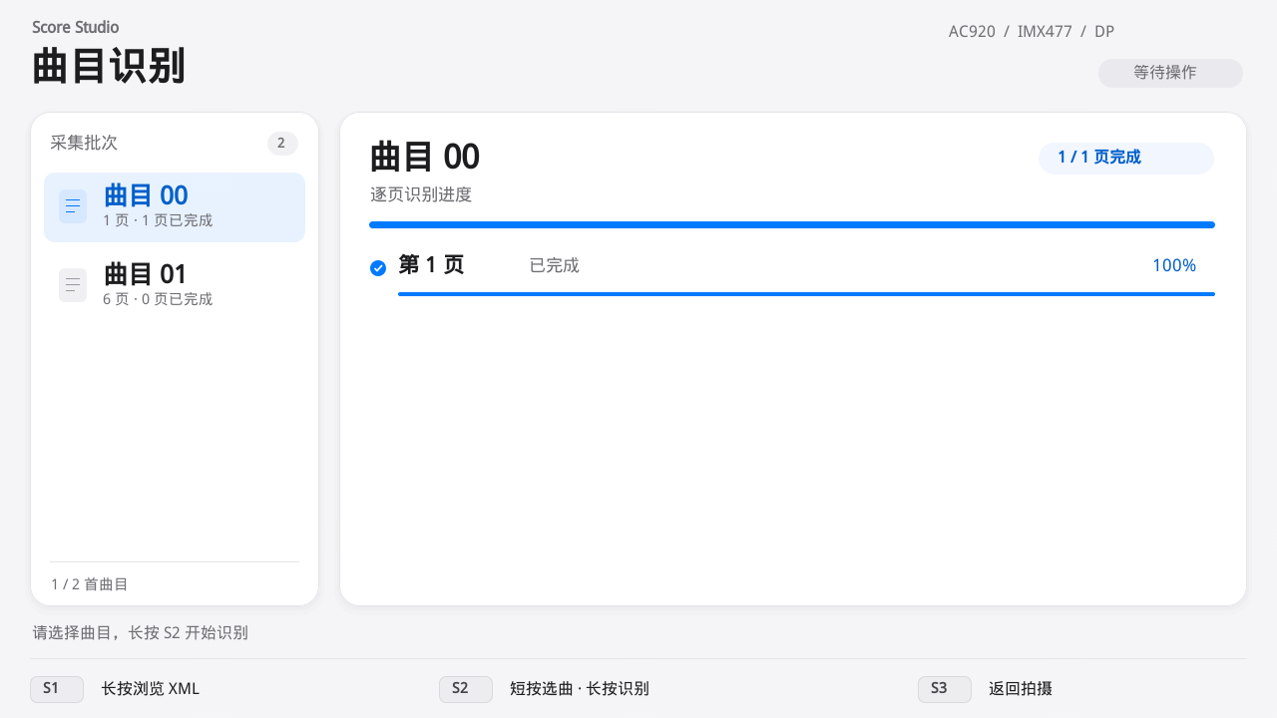
图3-5 720p稳定版板上实际识别界面
真实照片第 00 首的计时结果如下；与前述电子渲染算法基准使用不同输入，不能直接计算升级加速比。
阶段 | 本次耗时
分割与结构分析（含预处理、共享网络及规则） | 17.698 s
关系图 | 3.805 s
谱号与调号 | 0.104 s
关系图重解码 | 5.086 s
小节解码 | 3.727 s
写出 | 0.072 s
算法阶段合计 | 30.482 s
实际入口至最终导出 | 40.92 s
表3-6 本次实拍识别分阶段耗时
其余约 10.44 秒包含外层启动、读图转向与结果提交等开销。输出为 17 小节 MusicXML，含 366 个 note 元素（包括休止符），这些数量只核验输出结构，不表示全部音符正确。页面记录 rotate_used=ccw、clef_ratio=1.0、orientation_suspect=false。算法主进程 peak RSS 为 649.8 MiB，子进程单独记录的峰值为 422.6 MiB。
（6）当前单卡交互与播放验证。
验证项 | 已获得的证据与边界
显示完整性 | 720p 实屏经确认无撕裂重叠；全屏窗口保留合成器参与
系统往返 | 两次完整自动化往返通过；另一次确认摄像头 READY/DP 正常但不计完整自动通过
S2 响应 | 独占按键、去除重复等待、异步状态与缓存绘制后，用户确认明显改善；未给出仪器测得的按键到显示时延
首次打开曲目 | 静音独立控制器测试中，排版约 2.019 s、当前速度资源就绪约 7.828 s；并非实际发声延迟
缓存再次打开 | 控制器资源就绪约 3.4 ms；不含实体按键、显示扫描或声卡启动
曲库删除清理 | FAT 为权威文件；删除后清理本程序拥有的镜像和缓存，权限回归及真实测试通过
回归与冻结 | 响应与缓存 11 项主机、板上用例通过；保留 MIDI 音高、时值及既有渲染引擎，冻结备份校验通过
待实物验收 | 最终听音、四档实际切速、小节高亮/翻页与音频同步；当前新拍照计时及逐音准确率
表3-7 当前系统验证结果
播放文件采用 FluidSynth 与 FluidR3 GM，48 kHz、双声道、16 bit；本次自动化验证保持静音，不将资源生成成功等同于实际播放验收。当前配置以 720p 的交互稳定性优先。系统切换仍需重启，保留一次短暂信号中断和启动等待。

3.3 特性成果
- 离线运行： 识别计算在开发板 CPU 上完成，不需要 GPU，也不需要网络。
- 轻量： 网络参数约为基线的二百分之一；历史 v16 电子渲染页的单页时间约为基线的十一分之一。
- 可复现： 在相同输入、模型与评测口径下，各项等价加速逐字节核对。
- 单卡使用： 采集、Ubuntu 识别和播放保存在同一卡中，自动登录、按曲目识别、逐页进度和手动返回；发布包附备份及哈希校验。
- 可扩展： 网络已准备好 INT8 量化模型[11]。在开发板 CPU 上 INT8 没有带来提速，量化模型留给 FPGA 上的 DPU 使用。
- 已知限制：
- 装饰音暂不输出；
- 拍号模板对谱线位置较敏感；
- 固定 ccw 需配合纸顶朝右摆放；
- XML 缺少速度时不自动读出印刷速度文字，播放以默认速度和四档比例调节；
- DP 接收端状态会影响链路训练和启动等待。

第四部分 总结

4.1 可扩展之处
- 网络上 FPGA： 以已有 INT8 模型研究 PL 或 DPU 部署，同时验证精度与端到端收益。
- 预处理下沉： 评估将裁切、缩放和二值化放入 PL，保留原始灰度并核对结果。
- 结构分析加速： 继续迁移剩余 Python 热点，减少初始化及结果提交开销。
- 内容与整机完善： 补充装饰音、跨页谱头与速度文字识别；完成机械、照明、真实拍照准确率和声画同步测试。
- 平台扩展： 在教学谱架等设备中接入移调、检索和无障碍功能。
- 识别手写乐谱：使用HOMUS手写音符训练集训练，实现识别作曲家手稿功能，实现对历史上音乐文献的保护与发扬。

4.2 心得体会
这个作品让我们最深的体会是：在资源受限的设备上做人工智能应用，难点往往不在于找到一个更好的模型，而在于把整个系统看清楚、量准确。
第一，先测量，再优化。基线流程在开发板上一页要近 6 分钟。我们没有一开始就猜测瓶颈，而是对每个阶段计时和剖析，发现大量时间花在纯 Python 的几何规则、重复的图像解码和不必要的网络推理上，而不只是神经网络本身。按测量结果排序逐个击破，时间从 242 秒一路降到 30 秒。也有判断失误的时候：电脑上很有效的 INT8 量化，在开发板上并不更快；后台预取在电脑上几乎没有代价，在 4 核开发板上却会和主线程争抢资源。这些都提醒我们，结论必须在目标硬件上验证。
第二，“不改变结果”的约束让优化变得可靠。我们给自己定下规矩：每项加速都必须让输出逐字节不变，并用检查模式、全量测试照片和随机对比测试来证明。这个约束一开始显得严苛，比如要考虑 numpy 的求和顺序、浮点乘加是否被编译器合并，但它让我们可以放心地叠加几十项改动，不必每次都重新评估准确率，也能快速定位问题。
第三，评测口径比数字本身更重要。camera67 的评分规则是一页小节数不对就整页记零分，单个小节线的漏检就可能让总分波动一个百分点以上。我们学会了把整页事件和逐音准确率分开分析，并警惕在测试集上反复调参带来的乐观偏差。解码器研发阶段也曾发现训练集里混入了改名复制的测试曲目，后来改用内容哈希来判定曲目身份。
第四，模型小不等于效果差。一个 6.8 万参数、只看黑白图像的网络，加上在模拟拍照数据上的训练和蒸馏，就足以替代上千万参数的分割网络；把三个网络合成一个共享网络，又带来了一倍的速度提升。关键在于理解后续环节真正需要什么信息。
第五，软硬件分工协作。采集端由 FPGA 承担像素流处理，ARM 负责控制、裁切与存储，再通过单卡双环境接入识别和播放。联调也表明，输入方向、文件完成标记、停止时卸载分区，与算法同样影响整机结果；能写出 XML 或播放音符，不等于识别内容正确。后续把网络搬到 FPGA 上，需要延续这种分层验证方法。
回头看，系统已从离线识别算法走到单卡采集、识别与播放集成。电子渲染页的半分钟识别与模拟拍照集九成以上音符正确率有对应数据支撑，当前实拍识别导出与显示切换已验证，逐音准确率、最终听音仍需单独验收；明确两者的边界，也是这次工程实践的收获。

第五部分 参考文献
[1] Rebelo A, Fujinaga I, Paszkiewicz F, et al. Optical music recognition: state-of-the-art and open issues[J]. International Journal of Multimedia Information Retrieval, 2012, 1(3): 173-190.
[2] Calvo-Zaragoza J, Hajič J Jr, Pacha A. Understanding optical music recognition[J]. ACM Computing Surveys, 2020, 53(4): 1-35.
[3] Li Y, Liu H, Jin Q, et al. TrOMR: Transformer-based polyphonic optical music recognition[C]//ICASSP 2023. 2023: 1-5. DOI: 10.1109/ICASSP49357.2023.10096055.
[4] liebharc. Homr: optical music recognition software, v0.7.0[CP/OL]. [2026-11-01]. https://github.com/liebharc/homr.
[5] Pacha A, Hajič J Jr, Calvo-Zaragoza J. A baseline for general music object detection with deep learning[J]. Applied Sciences, 2018, 8(9): 1488.
[6] Tuggener L, Elezi I, Schmidhuber J, et al. DeepScores: a dataset for segmentation, detection and classification of tiny objects[C]//International Conference on Pattern Recognition (ICPR). 2018: 3704-3709.
[7] Ronneberger O, Fischer P, Brox T. U-Net: convolutional networks for biomedical image segmentation[C]//Medical Image Computing and Computer-Assisted Intervention (MICCAI). 2015: 234-241.
[8] Howard A G, Zhu M, Chen B, et al. MobileNets: efficient convolutional neural networks for mobile vision applications[J]. arXiv preprint arXiv:1704.04861, 2017.
[9] Shi W, Caballero J, Huszár F, et al. Real-time single image and video super-resolution using an efficient sub-pixel convolutional neural network[C]//IEEE Conference on Computer Vision and Pattern Recognition (CVPR). 2016: 1874-1883.
[10] Hinton G, Vinyals O, Dean J. Distilling the knowledge in a neural network[J]. arXiv preprint arXiv:1503.02531, 2015.
[11] Jacob B, Kligys S, Chen B, et al. Quantization and training of neural networks for efficient integer-arithmetic-only inference[C]//IEEE Conference on Computer Vision and Pattern Recognition (CVPR). 2018: 2704-2713.
[12] Long P, Novack Z, Berg-Kirkpatrick T, et al. PDMX: a large-scale public domain MusicXML dataset for symbolic music processing[C]//ICASSP 2025. 2025: 1-5. DOI: 10.1109/ICASSP49660.2025.10890217.
[13] Pugin L, Zitellini R, Roland P. Verovio: a library for engraving MEI music notation into SVG[C]//International Society for Music Information Retrieval Conference (ISMIR). 2014: 107-112.
[14] Good M. MusicXML: an internet-friendly format for sheet music[C]//XML Conference & Exposition. 2001.
[15] Zuiderveld K. Contrast limited adaptive histogram equalization[M]//Heckbert P S. Graphics Gems IV. San Diego: Academic Press, 1994: 474-485.
[16] Matas J, Galambos C, Kittler J. Robust detection of lines using the progressive probabilistic Hough transform[J]. Computer Vision and Image Understanding, 2000, 78(1): 119-137.
[17] Bradski G. The OpenCV library[J]. Dr. Dobb's Journal of Software Tools, 2000, 25(11): 120-125.
[18] Xilinx Inc. Zynq UltraScale+ Device Technical Reference Manual (UG1085)[Z]. 2023.
[19] Sony Semiconductor Solutions. IMX477-AACK-C Data Sheet, rev. 0.2.0[Z]. 2016.
[20] AMD. Sensor Demosaic LogiCORE IP Product Guide (PG286), v1.1[EB/OL]. 2026-07-22[2026-10-28]. https://docs.amd.com/r/en-US/pg286-v-demosaic.

附录：1. 各部分高清照片
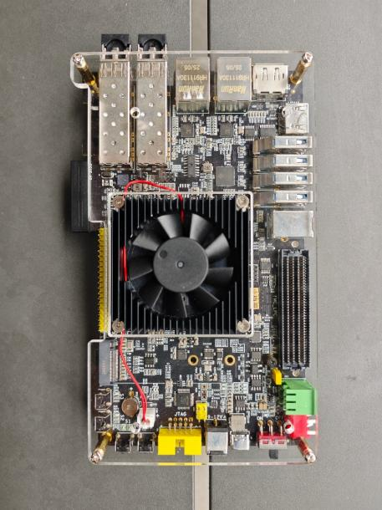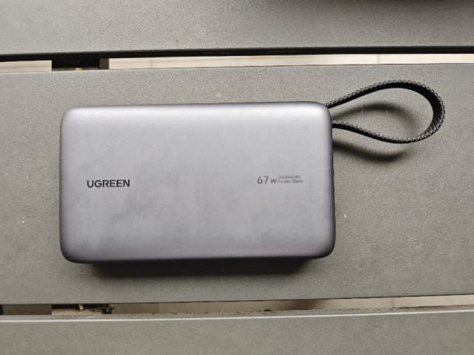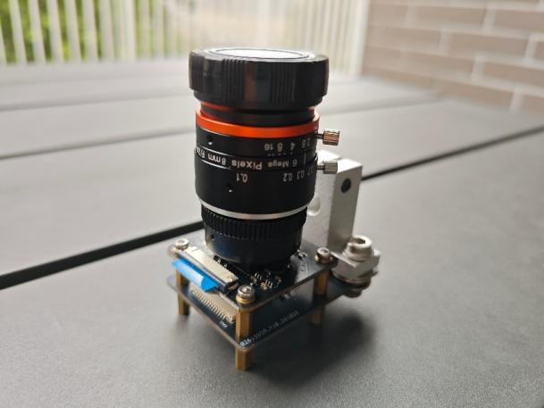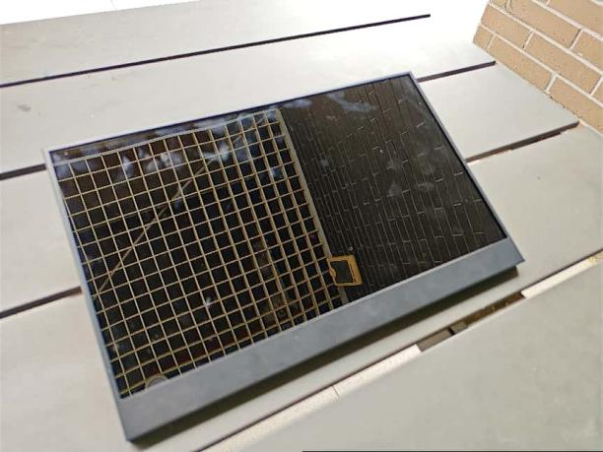
从左上依次到右下依次为AC920开发板，12V电源，IMX477，屏幕
- 大模型协作记录节选
顶部时间戳： Wed, Oct 7 at 11:34 AM

用户消息（蓝色气泡）
阅读文件夹下的FPGA开发板文件和乐谱参考照片，完成基于FPGA的乐谱识别项目，项目分多个层次进行：
1. 能从SD卡中读取已经拍摄好的照片，准确无误的识别，然后将识别后的结果以常见乐谱软件支持的格式存储回SD卡中
2. 能在识别完乐谱后，读取乐谱文件实现预览播放
3. 实现能在HDMI输出类似乐谱软件一样的界面一边播放，一边展示乐谱以及当前播放音符
4.（暂时不推进，等我准备好摄像头）增加使用摄像头作为第二种输入，能实时通过HDMI预览摄像头画面，点按"拍照"键后识别当前帧，将识别后的电子乐谱存入SD卡中，同时按"播放"完成"3."的功能实现
乐谱识别不是实时每一帧的识别，尽可能追求准确率，而不是速度，同时注意不要超过FPGA的硬件规格，本机安装有Vivado，可以在安全的范围内随意使用，尝试自主推进并验证
下方时间戳： Oct 7, 11:34 AM

Worked for 11m 47s

助手回复
这轮尚未完成整个项目。我搭好了软件与播放核的基础，并做了本机验证；但自动读出音符与节奏、SD 卡完整读写、MusicXML 读取播放、HDMI 乐谱界面都还没有实现。摄像头按你的要求暂缓。
目前工程包含：照片旋正和五线谱候选定位、人工校订 JSON 到 MusicXML 的导出器、MIDI 单音事件播放核、AC920 HDMI/BEEP 引脚约束，以及板端分工说明。主入口见 README.md (line 1)、score_tool.py (line 136)、score_event_player.sv (line 5)。
验证结果：
- 3 项 Python 单元测试通过；MusicXML 示例导出成功。
- Vivado 2024.2 在 xczu4ev-sfvc784-1L-i 上完成播放核仿真和综合：约 900 LUT、105 FF、1 个 DSP48E2。尚未加时钟约束、布局布线或生成 bitstream。
- 三张照片的旋正角度估计稳定，但定位器只找到 7、10、11 个谱表候选，且可能误检，不能据此生成准确乐谱。示例叠加图：page1/overlay.png。
下一步需要重点完成可靠的音符/节奏识别与校订流程，再接上 SD 卡写回、MusicXML 读取播放及 HDMI 显示。当前工程还没有在实体开发板上运行。

文件变更卡片
- Edited 14 files，+759 -1
- README.md +44 -0
- docs/architecture.md +44 -0
- software/score.schema.json +36 -0
- Show 11 more files

用户消息（蓝色气泡）
根据《Piano_Sonata_in_C_Major_op.4.musicxml》继续优化

Worked for 36m 19s

助手回复
已根据《Piano_Sonata_in_C_Major_op.4.musicxml》建立 9 页逐音基准，并修复了谱号切换、调号取消和文字误检为五线谱的问题。清晰渲染图中，3713 个非装饰音有 3305 个音高与时值同时正确，约 89.01%。这不是整份 MusicXML 的准确率：装饰音、休止符、声部和播放时序尚未逐项计分。
合并后的候选 MusicXML 可解析，也能生成播放事件；但它有 204 小节，原谱为 196 小节，仍需复核。补光模拟图第 4、5 页漏检谱表，无法给出整曲有效总分。
原有 26 张合成图的逐图成绩未下降，《D大调主题》成绩不变，三张实拍参考图的识别事件也未变化；111 项单元测试通过。剩余主要问题是八度线、密集和弦的连梁关联、三连音，以及照片的局部透视矫正。数据和复现方法见逐页报告。

文件变更卡片
- Edited 8 files，+88 -5
- build/sonata/profile_staff_support.py +6 -3
- build/sonata/profile_residuals.py +4 -0
- docs/sonata_omr_benchmark.md +38 -0
- Show 5 more files

用户消息（蓝色气泡）
改一下程序，流程如下：4056×3040 原图 → 找到纸面并裁切（全分辨率）→ 缩放到纸面宽 1920（面积/双三次插值）→ CLAHE → 局部均值二值化 → 共享网络

Worked for 25m 51s

助手回复
已实现，入口是 camera_shared_omr.py。
流程为：
原图定位纸面 → 原分辨率裁切 → 等比缩放至宽1920 → CLAHE → 局部均值二值化 → 共享网络。
缩小用面积插值，放大用双三次；取消旧的谱线间距二次缩放，并保存各阶段图片和裁切坐标。
在项目目录运行：
& .\build\tools\homr\venv\Scripts\python.exe software/camera_shared_omr.py --image Image/00-00.bmp --output ...
新增 28 项测试全部通过，包括完整尺寸 BMP 接真实 ONNX 推理。另有一项旧测试因缺少模型清单失败，已记录于使用与验证说明。
本次修改的是 PS/Linux 识别程序，尚未上板；旧权重对新二值输入的准确率仍需验证。

文件变更卡片
- Edited 7 files，+617 -0
- software/camera_shared_omr.py +172 -0
- software/shared_camera/frontend.py +124 -0
- software/tests/test_shared_camera_frontend.py +141 -0
- Show 4 more files

